附件4：
疫情防控行程卡
“疫情防控行程卡”操作、“河北健康码” 申办、新冠肺炎核酸检测相关事宜如下：
“疫情防控行程卡”操作说明：
第一步：打开微信扫描“疫情防控行程卡”
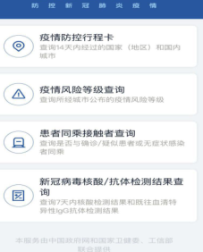
第二步：点击“疫情防控行程卡”
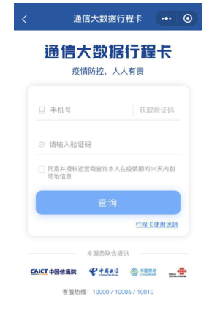
第三步：输入手机号，获取验证码并输入验证码，点击勾选“同意并授权运营商查询本人在疫情期间 14 天内到访地信息”，点击查询。
“河北健康码”操作说明：
第一步：登录“冀时办”微信小程序。
打开微信→搜索“冀时办”→选择“冀时办”小程序→按提示进行授权登录。
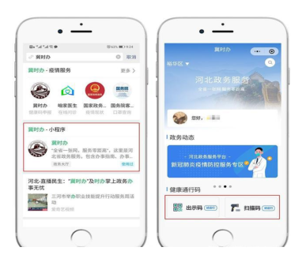
第二步：申请及出示码。
进入“冀时办”微信小程序→首页选择“健康通行码”
点击“出示码”→进行实人认证（认证后可根据提示设置30天免登录）→获取及出示本人健康通行码。若提示健康通行码已失效或过期，请重新认领即可。

